“Se desenvuelve de manera autónoma a través de su motricidad”

Capacidad: CAPACIDAD 1: COMPRENDE SU CUERPO  Realiza acciones motrices básicas, como correr, trepar y saltar desde cierta altura, deslizarse, girar, etc., en sus actividades cotidianas y juegos libres | GRADO  INICIAL 3, 4 Y 5 AÑOS  LIBERTAD - VERDAD | CAMPO TEMÁTICO  Realiza acciones como correr, saltar, hacer giros.. | ÁREA  PSICOMOTRIZ

Docente: Génderson Arbildo López.

Estudiante: ……………………………………………………… Grado y sección …………………………

Fuente: https://www.youtube.com/watch?v=bAwIBerCBGc&feature=youtu.be

Motricidad gruesa y fina. Prof. Génderson Arbildo L.

Considerando la competencia “Se desenvuelve de manera autónoma a través de su motricidad” con la capacidad Se expresa corporalmente consideramos el desempeño de “Comprende las relaciones entre la actividad física, alimentación, postura e higiene corporal y la salud.” Y tenemos a bien trabajar la Coordinación gruesa y fina como tarea para que nuestros estudiantes del nivel inicial lo realicen desde casa.

INDICACIONES:

- Realizar los ejercicios del presente video que nos servirán como activación orgánica a través del calentamiento preparando los músculos, los ligamentos y tendones, del mismo modo la parte orgánica o capacidad vital donde intervienen nuestro corazón y pulmones.

- Puede enviar la ficha de trabajo resuelta al siguiente correo: garbildo@iepmercedarias.edu.pe

Se les recuerda que ese envío es opcional para el nivel inicial.
- El presente video es para que realices los ejercicios de calentamiento, la parte principal y la vuelta ala calma en referencia ala actividad motriz orientada ala coordinación gruesa y fina.

https://youtu.be/bAwIBerCBGc

Motricidad gruesa y fina Prof. Génderson Arbildo L.

¿Pudiste hacer los ejercicios del video? ( Si ) ( No)

¿Te parecieron fáciles de hacer los ejercicios? ( Si ) ( No)
2.- PARA FINALIZAR LA CLASE CON AYUDA DE PAPITO Y/O MAMITA, DEBES MARCAR LOS ALIMENTOS QUE SON SALUDABLES PARA TU ALIMENTACIÓN ADECUADA Y QUE CONTENGAN:

A.- ALIMENTOS QUE CONTENGAN PROTEÍNAS.

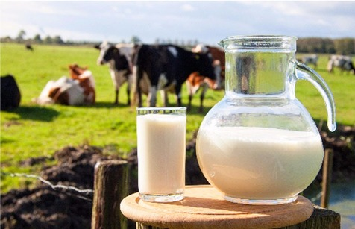

- LECHE -------------------------------------------------------------- (Si ) ( No)

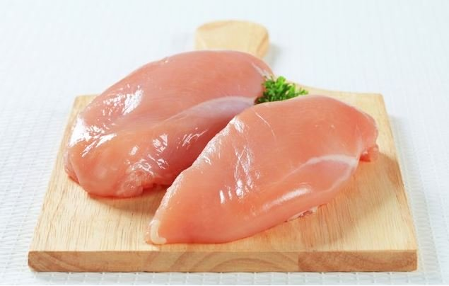
- PECHUGA DE POLLO ----------------------------------- (Si ) ( No)

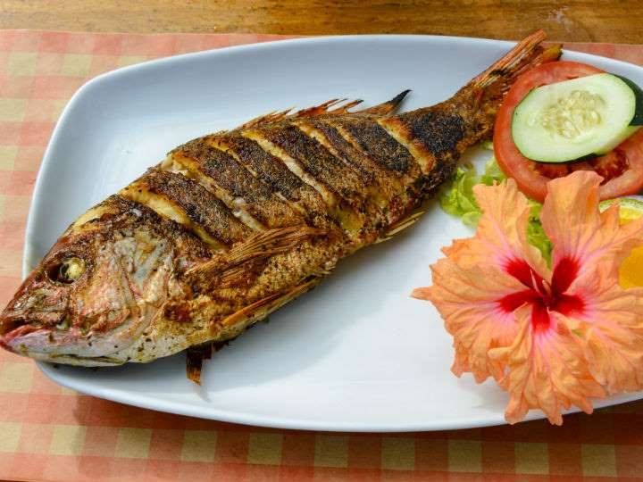

- PESCADOS -------------------------------------------------- (Si ) ( No)

B.- ALIMENTOS QUE CONTENGAN CARBOHIDRATOS.

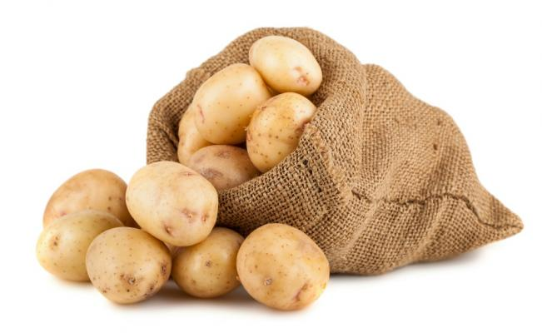

- PAPAS ------------------------------------------------------- (Si ) ( No)

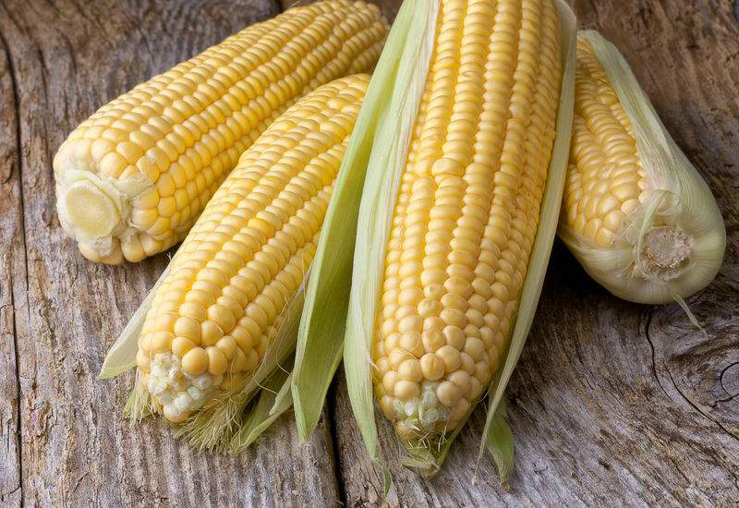

- MAIZ / CHOCLO -------------------------------------------(Si ) ( No)

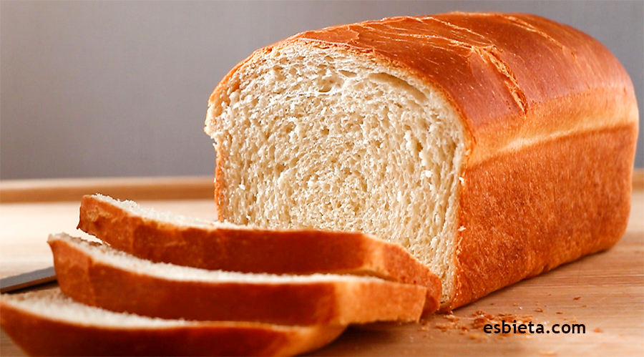

- PAN --------------------------------------------------------------- (Si ) ( No)

C.- ALIMENTOS QUE CONTENGAN VITAMINAS.

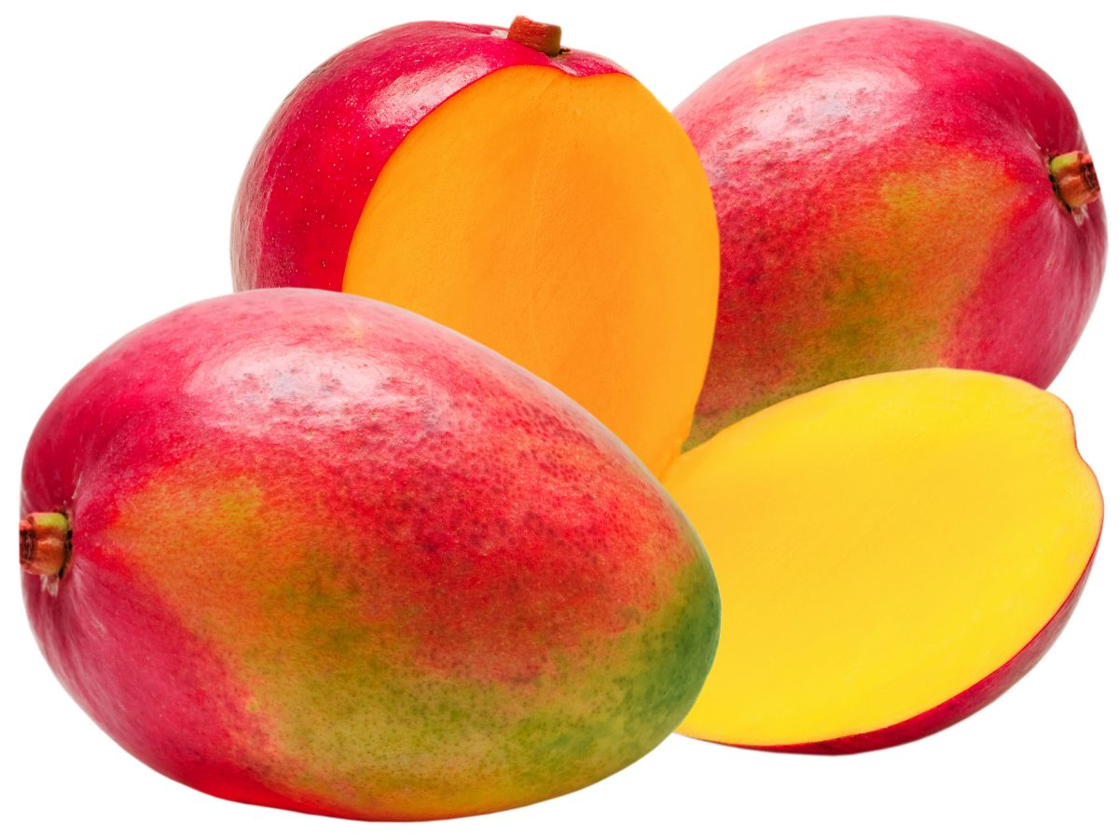

- MANGO ------------------------------------------------------- (Si ) ( No)

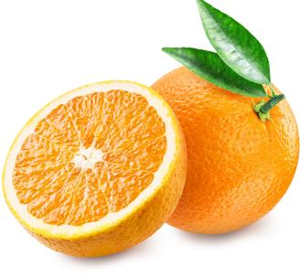

- NARANJAS ----------------------------------------------------- (Si ) ( No)

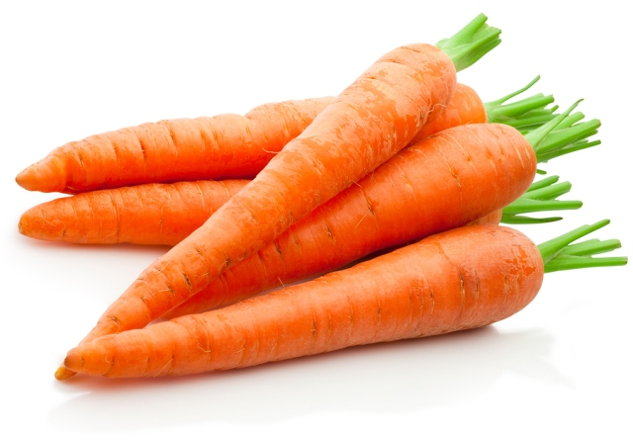

- ZANAHORIAS ------------------------------------------------- (Si ) ( No)

